Государственное бюджетное общеобразовательное учреждение
средняя общеобразовательная школа №4
с углубленным изучением французского языка имени Жака-Ива Кусто
Василеостровского района Санкт-Петербурга

Принято решением Утверждаю
Общего собрания работников Директор ГБОУ СОШ №4 Кусто
ГБОУ СОШ №4 Кусто
протокол от ________________Т.Р. Берлина
приказ от
С учетом мнения Совета родителей
(законных представителей)
ГБОУ СОШ №4 Кусто
протокол от

ПРАВИЛА ПРИЕМА ВОСПИТАННИКОВ
СТРУКТУРНОГО ПОДРАЗДЕЛЕНИЯ
ОТДЕЛЕНИЯ ДОШКОЛЬНОГО ОБРАЗОВАНИЯ ДЕТЕЙ
ГБОУ СОШ №4 КУСТО

- Общие положения

1.1. Настоящие правила приема воспитанников (далее – Правила) определяют порядок приема воспитанников в структурное подразделение отделения дошкольного образования детей государственного бюджетного общеобразовательного учреждения средней общеобразовательной школы №4 с углубленным изучением французского языка имени Жака-Ива Кусто Василеостровского района Санкт-Петербурга, осуществляющее деятельность по оказанию услуг по уходу и присмотру за детьми дошкольного возраста от 3 до 8 лет.
1.2. Правила приема воспитанников устанавливаются в части, не урегулированной законодательством об образовании, ГБОУ СОШ №4 Кусто самостоятельно (п. 9, ст. 55 Федерального Закона от 29.12.2012 года №273-ФЗ «Об образовании в Российской Федерации»).
1.3. Правила обеспечивают прием в ОДОД ГБОУ СОШ №4 Кусто всех граждан, имеющих право на дошкольное образование и проживающих на территории Санкт-Петербурга. Настоящие правила действуют только в ОДОД ГБОУ СОШ №4 Кусто. Правила определяют только прием воспитанников с направлениями о приеме, направления о зачислении воспитанников в порядке перевода регламентируются Порядком и основанием перевода, отчисления и восстановления воспитанников в структурном подразделении отделения дошкольного образования детей государственного бюджетного общеобразовательного учреждения средней общеобразовательной школы №4 с углубленным изучением французского языка имени Жака-Ива Кусто Василеостровского района Санкт-Петербурга.
1.4. Настоящие правила разработаны в целях соблюдения конституционных прав граждан РФ на образование, исходя из принципа общедоступности образования, реализации государственной политики в области образования, защиты интересов ребенка и удовлетворения потребностей семьи в выборе образовательной организации.
1.5. Правила разработаны на основании следующих нормативно-правовых документов:
⎯ п.8 ч.3 статья 28, ч.2 статья 30, ч.9 статья 55, ч.1,2 статья 67Федерального Закона от 29.12.2012 года № 273-ФЗ «Об образовании в Российской Федерации»;
⎯ Приказ Минобрнауки РФ от 30.08.2013 № 1014 "Об утверждении Порядка организации и осуществления образовательной деятельности по основным общеобразовательным программам- образовательным программам дошкольного образования";
⎯ Приказ Минпросвещения России от 15.05.2020г № 236 «Об утверждении Порядка приема на обучение по образовательным программам дошкольного образования»;
⎯ Закон от 17.07.2013 года № 461-83 «Об образовании в Санкт-Петербурге»;
⎯ Приказ Минобрнауки РФ от 13.01.2014 № 8 "Об утверждении примерной формы договора об образовании по образовательным программам дошкольного образования»;
⎯ Санитарно-эпидемиологические Правила СанПиН 2.4.1.3049-13;
⎯ Федеральный закон от 27.07.2006 года № 152 – ФЗ «О персональных данных»;
⎯ Распоряжение Комитета по образованию Санкт-Петербурга от 09.04.2018 № 1009-р
«Об утверждении административного регламента по предоставлению государственной услуги по комплектованию государственных образовательных учреждений, реализующих образовательную программу дошкольного образования, находящихся в ведении администраций районов Санкт-Петербурга» (с изменениями на 15 мая 2018 года);
⎯ Распоряжение Комитета по образованию Правительства Санкт-Петербурга от 31.01.2019 года № 301-р «Об утверждении Порядка комплектования воспитанниками государственных образовательных учреждений, реализующих образовательную программу дошкольного образования, находящихся в ведении администраций районов
Санкт-Петербурга»;
⎯ Правовые акты администрации Василеостровского района;
⎯ Устав ГБОУ СОШ №4 Кусто;
⎯ Локальные акты ГБОУ СОШ №4 Кусто.

- Комплектование ОДОД ГБОУ СОШ №4 Кусто

2.1. Комплектование ОДОД ГБОУ СОШ №4 Кусто, реализующего услугу по присмотру и уходу за воспитанниками, осуществляет постоянно действующая Комиссия по комплектованию образовательных учреждений, созданная в администрации Василеостровского района Санкт-Петербурга для комплектования образовательных учреждений, находящихся в ведении администрации Василеостровского района Санкт-Петербурга (далее - Комиссия).
- 2.2. Информация о работе Комиссии с указанием места расположения, графика работы, номера контактного телефона, перечня документов, необходимых для постановки на учет, размещена возле кабинета руководителя ОДОД ГБОУ СОШ №4 Кусто и на официальном сайте учреждения: http:// ecolecousteau.ru

2.3. Комплектование ОДОД ГБОУ СОШ №4 Кусто осуществляется ежегодно на 01 сентября. При наличии свободных мест прием воспитанников проводится в течение всего календарного года в следующие виды групп:
▪ по присмотру и уходу для детей дошкольного возраста с 3 до 4 лет;
▪ по присмотру и уходу для детей дошкольного возраста с 4 до 5 лет
▪ по присмотру и уходу смешанная двухвозрастная для детей дошкольного возраста с 5 до 7 лет;

- Правила приема воспитанников

3.1. Образовательное учреждение в своей деятельности по приему и зачислению воспитанников в группы по присмотру и уходу руководствуется следующими нормативными документами:
⎯ Приказом Минпросвещения России от 15.05.2020г № 236 «Об утверждении Порядка приема на обучение по образовательным программам дошкольного образования»;
⎯ Распоряжением Комитета по образованию Санкт-Петербурга от 09.04.2018 № 1009-р «Об утверждении административного регламента по предоставлению государственной услуги по комплектованию государственных образовательных учреждений, реализующих образовательную программу дошкольного образования, находящихся в ведении администраций районов Санкт-Петербурга» (с изменениями и дополнениями);
⎯ Порядком комплектования воспитанниками государственных образовательных учреждений, реализующих образовательную программу дошкольного образования, находящихся в ведении администраций районов Санкт-Петербурга, утвержденным Распоряжение Комитета по образованию Правительства Санкт-Петербурга от 31.01.2019 года № 301-р (с изменениями и дополнениями);
3.2. Комплектование ОДОД ГБОУ СОШ №4 Кусто на текущий год осуществляется в период с 1 февраля по 30 июня с учетом даты постановки на учет и права на внеочередное или первоочередное зачисление ребенка в ОУ.
3.3. Дети, родители (законные представители) которых имеют право на внеочередное
зачисление ребенка в ОУ:
⎯ дети граждан из подразделений особого риска, а также семей, потерявших кормильца из числа этих граждан (Постановление Верховного Совета Российской Федерации от 27.12.1991 № 2123-1 «О распространении действия закона РСФСР «О социальной защите граждан, подвергшихся воздействию радиации в вследствие катастрофы на Чернобыльской АЭС» на граждан из подразделений особого риска»;
⎯ дети граждан, подвергшихся воздействию радиации вследствие катастрофы на Чернобыльской АЭС (пункты 1 - 4, 6, 11 статьи 13 Закона Российской Федерации от 15.05.1991 № 1244-1 «О социальной защите граждан, подвергшихся воздействию радиации вследствие катастрофы на Чернобыльской АЭС»);
⎯ дети прокуроров (Федеральный закон от 17.01.1992 № 2202-1 «О прокуратуре Российской Федерации»);
⎯ дети сотрудников Следственного комитета Российской Федерации (Федеральный закон от 28.12.2010 № 403-ФЗ «О Следственном комитете Российской Федерации»);
⎯ дети судей (Закон Российской Федерации от 26.06.1992 № 3132-1 «О статусе судей в Российской Федерации»);
⎯ дети погибших (пропавших без вести), умерших, ставших инвалидами сотрудников и военнослужащих специальных сил по обнаружению и пресечению деятельности террористических организаций и групп, их лидеров и лиц, участвующих в организации и осуществлении террористических акций на территории Северо-Кавказского региона Российской Федерации, а также сотрудников и военнослужащих Объединенной группировки войск (сил) по проведению контртеррористических операций на территории Северо-Кавказского региона Российской Федерации (Постановление Правительства Российской Федерации от 09.02.2004 № 65 «О дополнительных гарантиях и компенсациях военнослужащим и сотрудникам федеральных органов исполнительной власти, участвующим в контртеррористических операциях и обеспечивающим правопорядок и общественную безопасность на территории Северо-Кавказского региона Российской Федерации»).
2. Дети, родители (законные представители) которых имеют право на первоочередное зачисление ребенка в ОУ:
⎯ дети военнослужащих, проходящих военную службу по контракту, уволенных с
военной службы при достижении ими предельного возраста пребывания на военной службе, состоянию здоровья или в связи с организационно-штатными мероприятиями по месту жительства их семей (Федеральный закон от 27.05.1998 № 76-ФЗ «О статусе военнослужащих»);
⎯ дети из многодетных семей (Указ Президента Российской Федерации от 05.05.1992№ 431 «О мерах по социальной поддержке семей»);
⎯ дети из неполных семей, находящихся в трудной жизненной ситуации (распоряжение Комитета по образованию от 18.11.2014 № 5208-р «Об определении категорий детей, имеющих преимущественное право зачисления на обучение в государственные дошкольные образовательные организации и в государственные общеобразовательные организации Санкт-Петербурга»);
⎯ дети-инвалиды и дети, один из родителей которых является инвалидом (Указ Президента Российской Федерации от 02.10.1992 №1157 «О дополнительных мерах государственной поддержки инвалидов»);
⎯ дети из семей, в которой воспитывается ребенок-инвалид (распоряжение Комитета по образованию от 18.11.2014 № 5208-р «Об определении категорий детей, имеющих преимущественное право зачисления на обучение в государственные дошкольные образовательные организации и в государственные общеобразовательные организации Санкт-Петербурга»);
⎯ дети, братья и сестры которых посещают данное ОУ на дату поступления ребенка в ОУ (распоряжение Комитета по образованию от 18.11.2014 № 5208-р «Об определении категорий детей, имеющих преимущественное право зачисления на обучение в государственные дошкольные образовательные организации и в государственные общеобразовательные организации Санкт-Петербурга»);
⎯ дети, родитель (законный представитель) которых занимает штатную должность в данном ОУ (распоряжение Комитета по образованию от 18.11.2014 № 5208-р «Об определении категорий детей, имеющих преимущественное право зачисления на обучение в государственные дошкольные образовательные организации и в государственные общеобразовательные организации Санкт-Петербурга»);
⎯ дети сотрудника полиции (Федеральный закон от 07.02.2011 № З-ФЗ «О полиции»);
⎯ дети сотрудника полиции, погибшего (умершего) вследствие увечья или иного повреждения здоровья, полученных в связи с выполнением служебных обязанностей (Федеральный закон от 07.02.2011 № З-ФЗ «О полиции»);
⎯ дети сотрудника полиции, умершего вследствие заболевания, полученного в период прохождения службы в полиции (Федеральный закон от 07.02.2011 № З-ФЗ «О полиции»);
⎯ дети гражданина Российской Федерации, уволенного со службы в полиции вследствие увечья или иного повреждения здоровья, полученных в связи с выполнением служебных обязанностей и исключивших возможность дальнейшего прохождения службы в полиции (Федеральный закон от 07.02.2011 № З-ФЗ «О полиции»);
⎯ дети гражданина Российской Федерации, умершего в течение одного года после увольнения со службы в полиции вследствие увечья или иного повреждения здоровья, полученных в связи с выполнением служебных обязанностей, либо вследствие заболевания, полученного в период прохождения службы в полиции, исключивших возможность дальнейшего прохождения службы в полиции (Федеральный закон от 07.02.2011 № З-ФЗ «О полиции»);
⎯ дети, находящиеся (находившиеся) на иждивении сотрудника полиции, гражданина Российской Федерации, указанных в абзацах девятом-тринадцатом настоящего пункта;
⎯ дети сотрудников органов внутренних дел, не являющихся сотрудниками полиции (Федеральный закон от 07.02.2011 № З-ФЗ «О полиции»);
⎯ дети гражданина Российской Федерации, имевшего специальное звание и проходившего службу в учреждениях и органах уголовно-исполнительной системы, федеральной противопожарной службе Государственной противопожарной службы, органах по контролю за оборотом наркотических средств и психотропных веществ и таможенных органах Российской Федерации, уволенного со службы в указанных учреждениях и органах вследствие увечья или иного повреждения здоровья, полученных в связи с выполнением служебных обязанностей и исключивших возможность дальнейшего прохождения службы в указанных учреждениях и органах (Федеральный закон от 30.12.2012 № 283-ФЗ «О социальных гарантиях сотрудникам некоторых федеральных органов исполнительной власти и внесении изменений в отдельные законодательные акты Российской Федерации»);
⎯ дети гражданина Российской Федерации, имевшего специальное звание и проходившего службу в учреждениях и органах уголовно-исполнительной системы, федеральной противопожарной службе Государственной противопожарной службы, органах по контролю за оборотом наркотических средств и психотропных веществ и таможенных органах Российской Федерации, умершего в течение одного года после увольнения со службы в учреждениях и органах вследствие увечья или иного повреждения здоровья, полученных в связи с выполнением служебных обязанностей, либо вследствие заболевания, полученного в период прохождения службы в учреждениях и органах, исключивших возможность дальнейшего прохождения службы в учреждениях и органах (Федеральный закон от 30.12.2012 № 283-ФЗ «О социальных гарантиях сотрудникам некоторых федеральных органов исполнительной власти и внесении изменений в отдельные законодательные акты Российской Федерации»);
⎯ дети сотрудника, имеющего специальные звания и проходившего службу в учреждениях и органах уголовно-исполнительной системы, федеральной противопожарной службе Государственной противопожарной службы, органах по контролю за оборотом наркотических средств и психотропных веществ и таможенных органах Российской Федерации, погибшего (умершего) вследствие увечья или иного повреждения здоровья, полученных в связи с выполнением служебных обязанностей (Федеральный закон от 30.12.2012 № 283-ФЗ «О социальных гарантиях сотрудникам некоторых федеральных органов исполнительной власти и внесении изменений в отдельные законодательные акты Российской Федерации»);
⎯ дети сотрудника, имеющего специальные звания и проходившего службу в учреждениях и органах уголовно-исполнительной системы, федеральной противопожарной службе Государственной противопожарной службы, органах по контролю за оборотом наркотических средств и психотропных веществ и таможенных органах Российской Федерации, умершего вследствие заболевания, полученного в период прохождения службы в указанных учреждениях и органах (Федеральный закон от 30.12.2012 № 283-ФЗ «О социальных гарантиях сотрудникам некоторых федеральных органов исполнительной власти и внесении изменений в отдельные законодательные акты Российской Федерации»);
⎯ дети сотрудников, имеющих специальные звания и проходящих службу в учреждениях и органах уголовно-исполнительной системы, федеральной противопожарной службе Государственной противопожарной службы, и таможенных органах Российской Федерации (Федеральный закон от 30.12.2012 № 283-ФЗ «О социальных гарантиях сотрудникам некоторых федеральных органов исполнительной власти и внесении изменений в отдельные законодательные акты Российской Федерации»);
⎯ дети, находящиеся (находившиеся) на иждивении сотрудника, имеющего (имевшего) специальные звания и проходящего (проходившего) службу в учреждениях и органах уголовно-исполнительной системы, федеральной противопожарной службе Государственной противопожарной службы, органах по контролю за оборотом наркотических средств и психотропных веществ и таможенных органах Российской Федерации, гражданина Российской Федерации, указанных в абзацах шестнадцатом-двадцатом настоящего пункта (пункты 1 - 5 части 14 статьи 3 Федерального закона от 30.12.2012 № 283-ФЗ «О социальных гарантиях сотрудникам некоторых федеральных органов исполнительной власти и внесении изменений в отдельные законодательные акты Российской Федерации»);
⎯ дети военнослужащих по месту жительства их семей (Федеральный закон от 27.05.1998 N 76-ФЗ "О статусе военнослужащих").
3.4. Прием иностранных граждан и лиц без гражданства в образовательную организацию за счет бюджетных средств, осуществляется в соответствии с международными договорами Российской Федерации, Федеральным законом от 29.12. 2012 г № 273-ФЗ «Об образовании в Российской Федерации» и настоящими Правилами.
После окончания периода комплектования проводится доукомплектование ОУ при наличии свободных мест (освободившихся, вновь созданных). Прием детей в ОДОД ГБОУ СОШ №4 Кусто осуществляется в течение всего учебного года при наличии вакантных мест.
3.5. Прием воспитанников в образовательную организацию осуществляется при наличии направления, полученного в рамках реализации государственной услуги, предоставляемой Администрацией Василеостровского района (Комиссией по комплектованию Государственных образовательных учреждений Василеостровского района Санкт-Петербурга, реализующих образовательную программу дошкольного образования), по личному заявлению родителя (законного представителя) о зачислении воспитанника в образовательную организацию (приложения № 1).
Форма заявления размещается на официальном сайте образовательной организации в сети Интернет: http:// ecolecousteau.ru
3.6. ОДОД ГБОУ СОШ №4 Кусто осуществляет прием детей в ОУ по личному заявлению о зачислении ребенка в образовательное учреждение родителя (законного представителя) при предъявлении оригиналов документов согласно приложению № 2, в сроки действия направления, выданного комиссией (30 календарных дней). Родители (законные представители) несут ответственность за своевременное предоставление необходимых документов в ОУ.
3.7. ОДОД ГБОУ СОШ №4 Кусто осуществляет прием заявления о зачислении ребенка в ОУ:
⎯ в форме электронного документа с использованием информационно телекоммуникационных сетей общего пользования;
- в форме документа на бумажном носителе
3.8. При приеме документов в ОДОД ГБОУ СОШ №4 Кусто, руководитель ОДОД регистрирует заявление о зачислении ребенка в ОУ и прилагаемые к нему документы, представленные родителем (законным представителем), в журнале приема заявлений о приеме в ОУ по форме согласно приложению № 3.
3.9. Иностранные граждане и лица без гражданства все документы представляют на русском языке или вместе с заверенным в установленном порядке переводом на русский язык.
3.10. Руководитель ОДОД ГБОУ СОШ №4 Кусто выдает родителям (законным представителям) расписку о приеме документов, заверенную подписью руководителя ОУ, печатью образовательного учреждения согласно приложению №4.
3.11. Директор ГБОУ СОШ №4 Кусто принимает решение о зачислении ребенка в ОУ или об отказе в зачислении в ОУ по результатам рассмотрения заявлений и документов, приложенных к ним.
3.12. Директор ГБОУ СОШ №4 Кусто заключает договор об оказании услуг по уходу и присмотру за воспитанником с родителями (законными представителями) ребенка в 2 экземплярах с выдачей одного экземпляра договора родителям (законным представителям) (приложения №5). Второй экземпляр хранится в личном деле воспитанника.
3.13. Руководитель ОДОД ГБОУ СОШ №4 Кусто знакомит родителей (законных представителей) с уставом ОУ, лицензией на осуществление образовательной деятельности и другими локальными актами, регламентирующими работу организацию, права и обязанности воспитанников.
Факт ознакомления родителей (законных представителей) ребенка с указанными документами фиксируются в заявлении о зачислении ребенка в ОУ и заверяется подписью
родителей (законных представителей) ребенка. Подписью родителей (законных представителей) ребенка фиксируется также согласие на обработку персональных данных ребенка в соответствии с действующим законодательством.
3.14. Основанием возникновения отношений является приказ о зачислении ребенка в ОУ (приложение № 6). Приказ о зачислении издает директор ГБОУ СОШ №4 Кусто в срок не позднее 3-х рабочих дней после заключения договора.
На официальном сайте образовательной организации http://ecolecousteau.ru в сети Интернет размещаются реквизиты приказа о зачислении, наименование возрастной группы, число детей, зачисленных в указанную возрастную группу.
3.15. Распорядительные акты о зачислении в ОДОД ГБОУ СОШ №4 Кусто размещаются на информационном стенде ОУ в течение 3-х дней после издания приказа о зачислении и предоставляются в комиссию в электронном виде в день их издания.
3.16. При зачислении ребенка, отчисленного из исходного ОУ, ОДОД ГБОУ СОШ №4 Кусто в течение двух рабочих дней с даты издания распорядительного акта о зачислении ребенка в порядке перевода информирует исходное ОУ о номере и дате распорядительного акта о зачислении ребенка.
3.17. ОДОД ГБОУ СОШ №4 Кусто информирует комиссию о зачислении ребенка в ОУ, об отказе в зачислении в ОУ в день принятия решения, неявке родителя во время действия направления в ОУ, о наличии свободных мест в ОДОД ГБОУ СОШ №4 Кусто по мере их появления, о необходимости перевода детей в другое ОУ на время капитального ремонта.

- Порядок отказа в зачислении воспитанника в учреждение

4.1 Основания для отказа в зачислении ребенка в ОУ:
⎯ отсутствие ребенка в списке направленных детей переданном из комиссии и направления в ОУ;
⎯ непредставление документов, необходимых при зачислении ребенка в ОУ;
⎯ обращение лица, не относящегося к категории родитель (законный представитель).
4.2 Отказ в зачислении обязательно фиксируется в журнале приема заявлений о приеме в ОУ.
4.3 Лицу, которому отказано в зачислении ребенка в ОУ, на основании его запроса, выдается уведомление об отказе в письменной форме.

- Порядок делопроизводства

5.1. ОДОД ГБОУ СОШ №4 Кусто оформляет на каждого ребенка, зачисленного в ОУ, личное дело, в котором хранятся копии документов, предоставленных при приеме документов в ОУ.
5.2. Личные дела воспитанников хранятся в кабинете руководителя ОДОД ГБОУ СОШ №4 Кусто в месте, не допускающем не санкционированного доступа к персональным данным.
5.3. ОДОД ГБОУ СОШ № Кусто ведет Книгу учета движения детей для регистрации сведений о воспитанниках и родителях (законных представителях) (далее - Книга движения) согласно приложению № 7.
Книга движения нумеруется, прошивается и заверяется подписью директора ГБОУ СОШ №4 Кусто.
Ежегодно руководитель ОДОД ГБОУ СОШ №4 Кусто подводит итоги по контингенту воспитанников и фиксирует их в Книге движения на 1 сентября за прошедший учебный год, на 1 января за прошедший календарный год, с указанием количества воспитанников, выбывших в школу и по другим причинам, количество воспитанников, принятых за период, в том числе детей, принятых во внеочередном или первоочередном порядке с разбивкой по наименованиям льготных категорий.

- Заключительные положения

6.1. Настоящие правила приняты с учетом мнения Совета родителей (законных представителей).
6.2. Правила приема воспитанников ОДОД ГБОУ СОШ №4 Кусто действуют до принятия новых правил приема.

Приложение №1
Директору государственного бюджетного
общеобразовательного учреждения средней
общеобразовательной школы №4 с углубленным
изучением французского языка Жака-Ива Кусто Василеостровского района Санкт-Петербурга
Берлиной Т.Р.
от_________________________________________
__________________________________________
(Ф.И.О. (последнее- при наличии) заявителя)

_________________________________________________
(адрес регистрации)
_________________________________________________
_________________________________________________
(документ, удостоверяющий личность заявителя)
_________________________________________
(№, серия, дата выдачи, кем выдан)
_________________________________________________
(документ, подтверждающий статус законного
представителя ребенка) ______________________
(№, серия, дата выдачи, кем выдан)
_________________________________________
контактные телефоны______________________
адрес электронной почты___________________

З А Я В Л Е Н И Е

Прошу принять моего ребенка (сына, дочь) -
_____________________________________________________________________________________________
(фамилия, имя, отчество (последнее при наличии) ребенка)
_____________________________________________________________________________________________
(свид-во о рождении ребенка (№, серия, дата выдачи, кем выдан)
_____________________________________________________________________________________________
(дата и место рождения ребенка)
_____________________________________________________________________________________________
(место регистрации ребенка)

(место проживания ребенка)
в отделение дошкольного образования детей Государственного бюджетного общеобразовательного учреждения среднюю общеобразовательную школу №4 с углубленным изучением французского языка имени Жака-Ива Кусто Василеостровского района Санкт-Петербурга.

в группу______________________________________с________________________________________________
(вид группы)
язык образования_______________________________________________________________________________

С лицензией образовательного учреждения ГБОУ СОШ №4 Кусто на право реализации образовательной деятельности, уставом ОУ, с положением об ОДОД ГБОУ СОШ №4 Кусто, локальными актами ОДОД ГБОУ СОШ №4 Кусто ознакомлен(а).

_______________________(подпись) «______» ___________20_____года.

Даю согласие на обработку персональных данных моих и ребенка.
_____________________ ____________________
Ф.И.О.ребенка Подпись
____________________
дата
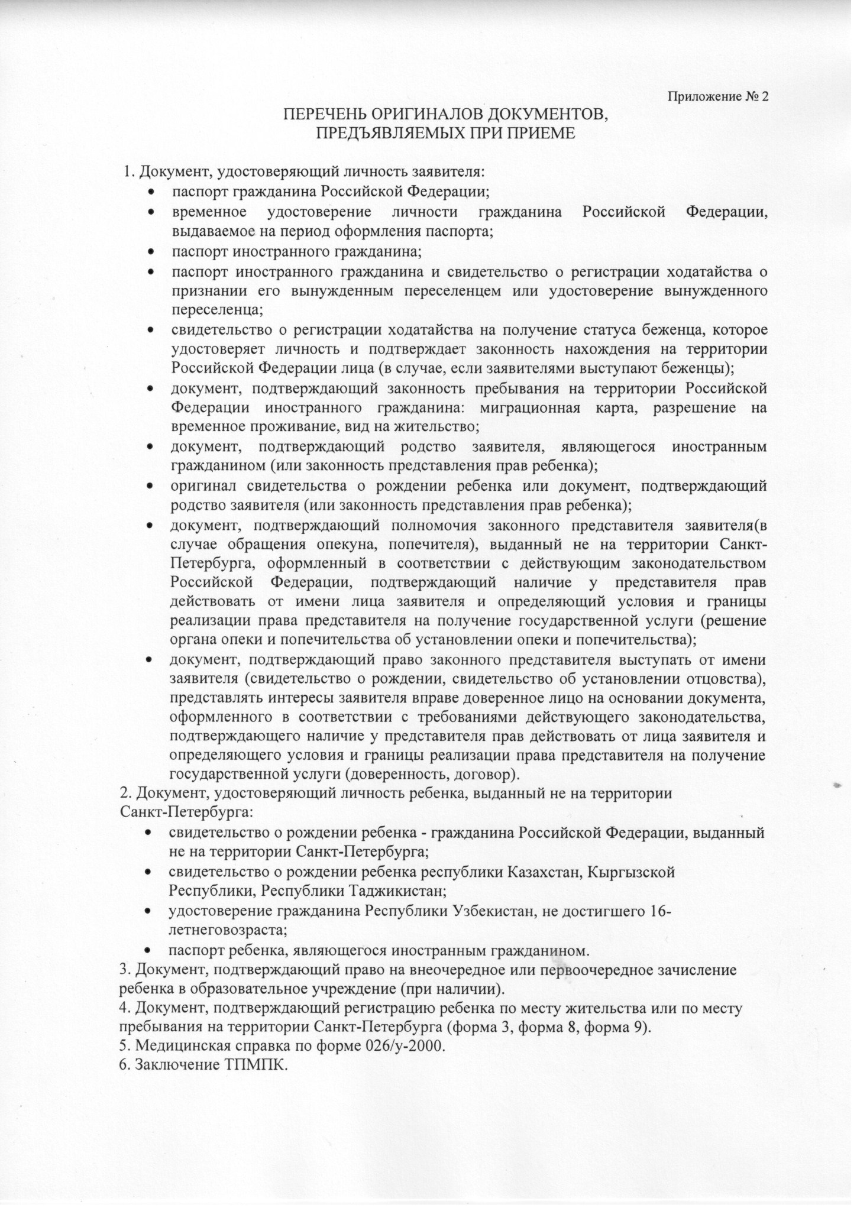
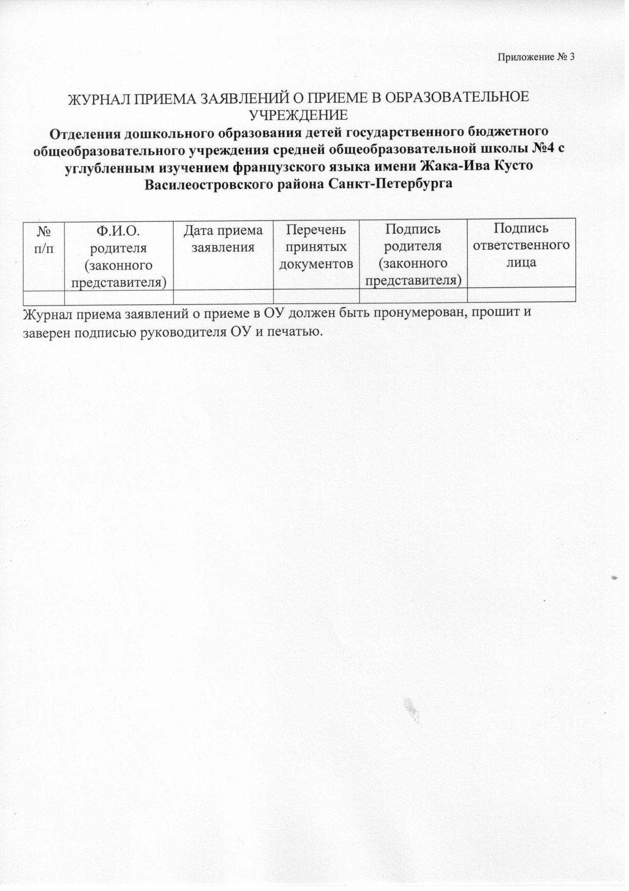
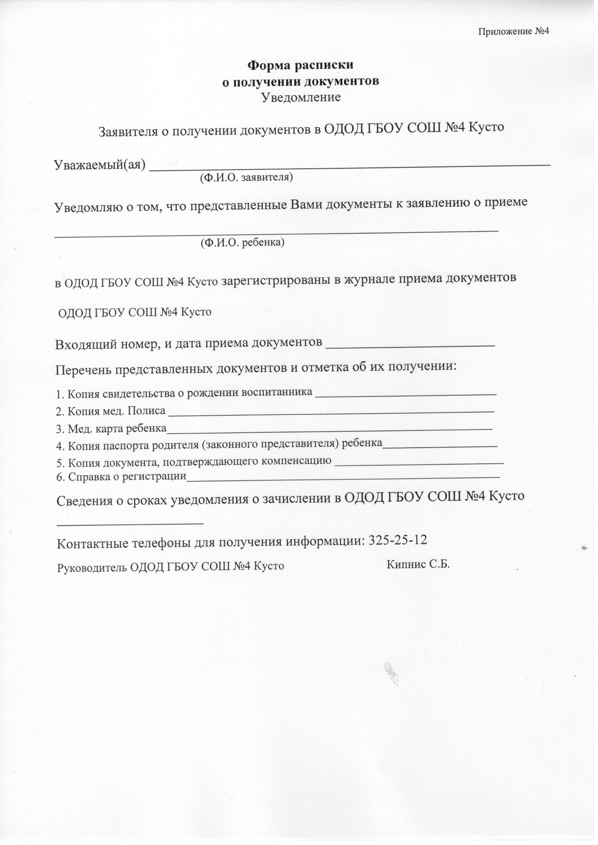
Приложение № 5

ДОГОВОР
об оказании услуг по уходу и присмотру

_____________________________ "____" ______________ ____ г.
(место заключения договора) (дата заключения договора)

Государственное бюджетное общеобразовательное учреждение средняя общеобразовательная школа № 4 с углубленным изучением французского языка имени Жака-Ива Кусто Василеостровского района Санкт-Петербурга осуществляющее образовательную деятельность (далее - образовательная организация) на основании лицензии от " 08 " февраля 2012 г. N 229,230, выданной Комитетом по образованию Правительства Санкт-Петербурга, именуемое в дальнейшем "Исполнитель", в лице директора Берлиной Т.Р., и ___________________________________________________________________________
(фамилия, имя, отчество (при наличии) /наименование юридического лица)
именуем__ в дальнейшем "Заказчик», действующего на основании ___________________________________________________________________________,
(наименование и реквизиты документа, удостоверяющего полномочия представителя Заказчика)
в интересах несовершеннолетнего _____________________________________________,
(фамилия, имя, отчество (при наличии), дата рождения)
проживающего по адресу: ____________________________________________________,
(адрес места жительства ребенка с указанием индекса)
Именуемый __ в дальнейшем «Воспитанник», совместно именуемые Стороны,
заключили настоящий Договор о нижеследующем:

I. Предмет договора

1.1. Предметом договора является содержание Воспитанника в образовательной организации, присмотр и уход за Воспитанником.
1.2. Договор вступает в силу с __________ и действует до _________.
1.3. Режим пребывания Воспитанника в образовательной организации – 12 часов с 7.00 до 19.00
1.4. Воспитанник зачисляется в группу общеразвивающей направленности.

II. Взаимодействие Сторон

2.1. Исполнитель вправе:
2.1.1. Вносить предложения по совершенствованию воспитания Воспитанника в семье.
2.1.2. Осуществлять медицинское обследование Воспитанника в случае карантина в Образовательном учреждении.
2.1.3. Требовать от Заказчика выполнения условий настоящего договора.
2.2. Заказчик вправе:
2.2.1. Создавать (принимать участие в деятельности) коллегиальных органов управления, предусмотренных уставом образовательной организации
2.2.2. Получать от Исполнителя информацию:
по вопросам организации и обеспечения надлежащего исполнения услуг, предусмотренных настоящим Договором;
о поведении, эмоциональном состоянии Воспитанника во время его пребывания в образовательной организации, его развитии и способностях.
2.2.3. Знакомиться с уставом образовательной организации, с лицензией на осуществление деятельности, с документами, регламентирующими организацию и осуществление деятельности.
2.2.4. Принимать участие в организации и проведении совместных мероприятий с детьми (утренники, развлечения, физкультурные праздники, досуги, дни здоровья и др.).

2.3. Исполнитель обязан:
2.3.1. Обеспечить Заказчику доступ к информации для ознакомления с уставом образовательной организации, с лицензией на осуществление деятельности, с документами, регламентирующими организацию и осуществление деятельности, права и обязанности Воспитанников и Заказчика.
2.3.2. Обеспечить надлежащее предоставление услуг, предусмотренных настоящим Договором.
2.3.3. Обеспечивать охрану жизни и укрепление физического и психического здоровья Воспитанника, его интеллектуальное, физическое и личностное развитие, развитие его творческих способностей и интересов.
2.3.5. При оказании услуг, предусмотренных настоящим Договором, учитывать индивидуальные потребности Воспитанника, связанные с его жизненной ситуацией и состоянием здоровья.
2.3.6. При оказании услуг, предусмотренных настоящим Договором, проявлять уважение к личности Воспитанника, оберегать его от всех форм физического и психологического насилия, обеспечить условия укрепления нравственного, физического и психологического здоровья, эмоционального благополучия Воспитанника с учетом его индивидуальных особенностей.
2.3.7. Создавать безопасные условия воспитания, присмотра и ухода за Воспитанником, его содержания в образовательной организации в соответствии с установленными нормами, обеспечивающими его жизнь и здоровье.
2.3.8. Обеспечивать Воспитанника необходимым сбалансированным четырехразовым питанием (завтрак, второй завтрак, обед, полдник).
2.3.9. Переводить Воспитанника в следующую возрастную группу.
2.3.10. Обеспечить соблюдение требований Федерального закона от 27 июля 2006 г. N 152-ФЗ "О персональных данных» в части сбора, хранения и обработки персональных данных Заказчика и Воспитанника.
2.4. Заказчик обязан:
2.4.1. Соблюдать требования учредительных документов Исполнителя, правил внутреннего распорядка и иных локальных нормативных актов, общепринятых норм поведения, в том числе, проявлять уважение к педагогическим и научным работникам, инженерно-техническому, административно-хозяйственному, производственному, учебно-вспомогательному, медицинскому и иному персоналу Исполнителя и другим воспитанникам, не посягать на их честь и достоинство.
2.4.2. Своевременно вносить плату за присмотр и уход за Воспитанником.
2.4.3. При поступлении Воспитанника в образовательную организацию и в период действия настоящего Договора своевременно предоставлять Исполнителю все необходимые документы, предусмотренные уставом образовательной организации.
2.4.4. Незамедлительно сообщать Исполнителю об изменении контактного телефона и места жительства.
2.4.5. Обеспечить посещение Воспитанником образовательной организации согласно правилам внутреннего распорядка Исполнителя.
2.4.6. Информировать Исполнителя о предстоящем отсутствии Воспитанника в образовательной организации или его болезни.
В случае заболевания Воспитанника, подтвержденного заключением медицинской организации либо выявленного медицинским работником Исполнителя, принять меры по восстановлению его здоровья и не допускать посещения образовательной организации Воспитанником в период заболевания.
2.4.7. Предоставлять справку после перенесенного заболевания, а также отсутствия ребенка более 5 календарных дней (за исключением выходных и праздничных дней), с указанием диагноза, длительности заболевания, сведений об отсутствии контакта с инфекционными больными.
2.4.8. Бережно относиться к имуществу Исполнителя, возмещать ущерб, причиненный Воспитанником имуществу Исполнителя, в соответствии с законодательством Российской Федерации.

III. Размер, сроки и порядок оплаты за присмотр и уход
за Воспитанником

3.1. Стоимость услуг Исполнителя по присмотру и уходу за Воспитанником определяется согласно постановлению Правительства Санкт-Петербурга №971 от 24.12.2019 «О размерах платы, взимаемой с родителей (законных представителей) несовершеннолетних обучающихся, за присмотр и уход за детьми в государственных образовательных учреждениях, реализующих образовательные программы дошкольного образования, находящихся в ведении исполнительных органов государственной власти Санкт-Петербурга на 2020 год», далее родительская плата и составляет 1 219 руб 70 коп.
3.2. Начисление родительской платы производится из расчета фактически оказанной услуги по присмотру и уходу, соразмерно количеству календарных дней, в течение которых оказывалась услуга.
3.3. Заказчик ежемесячно вносит родительскую плату за присмотр и уход за Воспитанником, указанную в пункте 3.1 настоящего Договора, в сумме 1 219,70 руб (одна тысяча двести девятнадцать рублей семьдесят копеек.)
(сумма прописью)
3.4. Оплата производится в срок не позднее 25 числа каждого месяца.

IV. Ответственность за неисполнение или ненадлежащее
исполнение обязательств по договору, порядок
разрешения споров

4.1. За неисполнение либо ненадлежащее исполнение обязательств по настоящему Договору Исполнитель и Заказчик несут ответственность, предусмотренную законодательством Российской Федерации и настоящим Договором.

V. Основания изменения и расторжения договора

5.1. Условия, на которых заключен настоящий Договор, могут быть изменены по соглашению сторон.
5.2. Все изменения и дополнения к настоящему Договору должны быть совершены в письменной форме и подписаны уполномоченными представителями Сторон.
5.3. Настоящий Договор может быть расторгнут по соглашению сторон. По инициативе одной из сторон настоящий Договор может быть расторгнут по основаниям, предусмотренным действующим законодательством Российской Федерации.

VI. Заключительные положения

6.1. Настоящий договор вступает в силу с_________ и действует до ___________.
6.2. Настоящий Договор составлен в двух экземплярах, имеющих равную юридическую силу, по одному для каждой из Сторон.
6.3. Стороны обязуются письменно извещать друг друга о смене реквизитов, адресов и иных существенных изменениях.
6.4. Все споры и разногласия, которые могут возникнуть при исполнении условий настоящего Договора, Стороны будут стремиться разрешать путем переговоров.
6.5. Споры, не урегулированные путем переговоров, разрешаются в судебном порядке, установленном законодательством Российской Федерации.
6.6. Ни одна из Сторон не вправе передавать свои права и обязанности по настоящему Договору третьим лицам без письменного согласия другой Стороны.
6.7. При выполнении условий настоящего Договора Стороны руководствуются законодательством Российской Федерации.

VII. Реквизиты и подписи сторон

Исполнитель:  Государственное бюджетное общеобразовательное учреждение средняя общеобразовательная школа № 4 с углубленным изучением французского языка имени Жака-Ива Кусто Василеостровского района  Санкт-Петербурга  адрес: 199106 Санкт Петербург  ул. Опочинина д.10  телефон: 356-54-40  Директор ГБОУ СОШ№4 Кусто  Берлина Татьяна Робертовна  Подпись ______________ Т.Р. Берлина  МП  «_____»_____________20_____г. | Заказчик:  Ф.И.О. _____________________________________  Данные паспорта:  серия___________№_______________  выдан: __________________________  ___________________________________  Место фактического проживания: __________________________________________________________________________  Контактный телефон: _______________  Моб. ____________________________  Подпись: __________________________  «_______»______________20_____г.

Отметка о получении 2-го экземпляра
Заказчиком
Дата: ____________ Подпись: ___________



